為了10年後不得癌症，再忙也要看!

你擔心過自己和家人嗎?那麼就要認真仔細的閱讀下面文章，會讓你受益終身的。

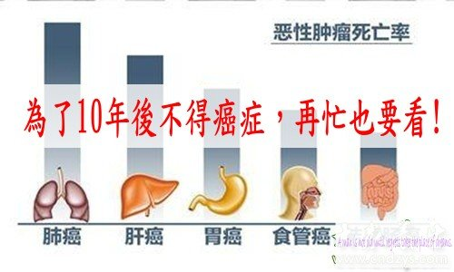
《2012中國腫瘤登記年報》中獲悉，每分鐘就有6人確診為癌症。
惡性腫瘤發病率全國35歲至39歲年齡段87.07/10萬，40歲至44歲年齡段幾乎翻番，達到15453/10萬，50歲以上人群發病佔全部發病的80%以上。看了以上這些數據，你擔心過自己和家人嗎?那麼就要認真仔細的閱讀下面文章，會然你受益終身的。
現代人為什麼脾這麼差，身體這麼多病?
第一是因為食物和空氣質量實在是太差了(很多食品都弄了很多添加劑什麼的，人吃了毒素都沒法排出去)!
第二是攝入的食品營養太單一，黃帝內經就指出，五穀為養，五穀為生，五穀雜糧是人體不可缺少的食品。
食物中只有五穀雜糧是養脾的，吃漢堡、炸雞、牛排、薯條，好不容易吃一點米，又吃白米，所以你一定要吃五穀雜糧，原始的雜糧，比如糙米，還有薏仁、芡實、核桃，這些都是比較適合吃的。幫助恢復脾胃功能。

越睡越累——肝臟出問題的警訊
現在的人大部分都是肝不好，為什麼不好?晚睡、吃油炸的東西、壞脾氣，是肝的三大剋星。油包肝，你吃油的東西，油把整個肝包住，肝的功能完全喪失了，所以我們不能吃得太油。脂肪對身體沒有什麼好處。
脂肪不僅是油而已，最關鍵是食物中的農藥殘留、PM2.5空氣中的各種有毒微粒、反式脂肪、膨大劑、各種化學添加劑、嚴重的農藥殘留、重金屬微粒..... .這些毒素多數是脂溶性的，不但沉積只在脂肪裡，更造成整個身體的新陳代謝都變得病態。身體感到沉重、反應遲鈍、睡眠變差、醒後不解乏，三高等各種亞健康症狀常常是第一波訊號。
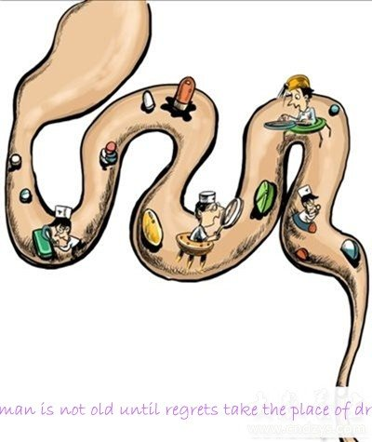
恢復大腸排便功能
如果你經常感覺到疲倦，肝出問題，你應該早一點休息。每天早上，你上廁所感覺很困難，上廁所很像打仗，跟馬桶打仗。這個表示什麼?
你身體纖維質攝取量完全不足，健康的人拉出來的大便，每直徑大概兩、三公分，而且一出來是30到45公分長，如果你放在土地上，它可以轉一圈，還在冒煙。
你如果大腸很好的時候，每天早上應該不是自己醒過來，而是被大腸的蠕動叫醒。大腸蠕動在叫你了，為什麼?因為5到7點就是大腸最活躍的時間，所以為什麼我們告訴癌症病人一定要9點睡，糖尿病也是，一般人11點前要睡，因為你的大腸早上6點到7點的時候自然就會蠕動，叫你起床，蹲馬桶了。
每天吃幾餐就排幾次便，那麼，你一天要上幾次廁所才夠？
請記住，如果四、五天才上一次廁所，叫重度便秘;兩三天上一次廁所,這個叫中度便秘;一天上一次廁所，叫輕度便秘。怎樣才是最健康，最正常?就是每天吃幾頓飯就上幾次廁所，這個叫健康，而且每次坐下去，兩三分鐘就解決。
為什麼肝不好跟大腸有直接關係，只要大腸一通順，肝好了，免疫系統也跟著恢復，而且送到心臟的血液都是乾淨的，什麼病都不容易罹患。
有的女人特傻的，瘋狂的想著減肥，然後拼命地嘗試各種減肥藥，結果體重沒降下來，身體卻吃垮了，甚至因為減肥藥的厭食素導致氣虛而越吃越肥的!
其實，五穀雜糧的膳食纖維也是有很好的減肥作用的，真正的減肥不是靠吃藥，也不是靠節食來解決的!攝取豐富的纖體美體所需的膳食纖維，有助消化、消耗脂肪及排毒，加上適量的運動和良好的生活習慣(例如熬夜、不吃早餐等)，才能從根本上解決問題，說到五穀雜糧的減肥作用，
胖子的苦命在於吃進去的食物根本不能化成身體需要的能量，造成一直都想吃東西，不通過攝取膳食纖維處理掉毒素脂肪，是永遠瘦不下來的! 一直在減肥，卻一直瘦不下來的悲劇!!
恢復腎臟的能力
腎臟是身體新陳代謝'排除廢物'排毒的重要器官，全身的血液每小時經過腎臟二十次，血液里新陳代謝的廢物透過腎臟過濾變成尿、排出體外。腎臟功能失調會引起腰酸背痛、水腫、血液中有尿毒、高血壓、尿道發炎、疲倦、失眠、耳鳴、月兌發、視力模糊、反應遲鈍、情緒低落、 ​​恐懼感，甚至神經錯亂。

腎的日常保養“預防勝於治療”。注意保健，避​​免對腎臟的傷害才是上上之策。造成腎臟失調的主要原因有下：
1.食用過多的動物性高蛋白質食物，產生過多尿酸，讓腎臟工作過量。
2. 工作過勞，壓力太大，沒有充分的休閒。
3. 服用西藥，如消炎止痛藥，抗生素等。
4. 環境污染：水源、土壤、空氣、噪音。
5.飲用酒、咖啡、汽水、冰飲料過多。
6. 潮濕寒冷的天氣
7. 飲水不夠
要保護腎臟就要減少以上的傷害，多喝水，多吃蘋果類，如草莓、藍毒、覆盆子、西瓜、檸檬等水果/汁。攝取植物性蛋白質，規律運動，清淡的天然飲食，充分的休息，開朗的心情，避免腰部受寒，常用到摩腰部，達到強腎的功效。
癌症，只要脾、肝、大腸、腎，四個功能恢復，就能永遠離開。
恢復4大功能7個Tips
1、減壓
癌症跟壓力關係很大。得癌症前六個月，幾乎都有重大的壓力事件發生。當你感到壓力來臨的是時候，要學會放鬆。命比一切大。放下，坦然。
2、休息
休息和睡眠不同，休息是是脫離原來的工作，轉換一個場景。舉例，盡量少吃街邊的食品，盡量自帶便當或自己做飯，不要到外面吃，外面很多都是癌症食品(這年頭各種添加劑真多!)。吃飯完之後，留15分鐘來做和上班無關的事。剩下來的、時間做腹式呼吸，透過呼吸來放鬆。
3、運動
讓你整個人震動或舞動，很快就可以提振精神，最好有個規律性的運動。，因為運動是舒緩解壓力最好的方法。另外，每天赤腳在草地上走，就可以釋放壓力，前提是有沒有把它當作生活中規律的一環。
4、曬太陽
日光有治療的功效。很多憂鬱症患者都不愛曬太陽，平常多曬太陽，身體的抗體會增加。
5、睡眠
睡眠是非常好的方法。但是，現代人普遍睡不好覺。
睡覺是一門大學問，千萬記住，晚上睡覺不要把手壓在胸口，會作噩夢。也不要壓在腹部，會承受很大的壓力，最好的方法就是放在兩旁，手心朝上。
睡眠品質越好，壓力釋放的速度越快。可是不要等全身非常累了再去睡，很容易睡不著;很累還睡不好，表示肝已經嚴重受損。
容易失眠的朋友可以在每天晚上睡覺前喝一杯安神助眠的茯苓棗仁蓮子粉，對睡眠有很好的改善作用。
6、—定要定期攝取五穀雜糧
一定要堅持天天和雜糧粥，不止是為了一次性處理掉10斤肥肉，讓你皮膚變白變緊那麼簡單。
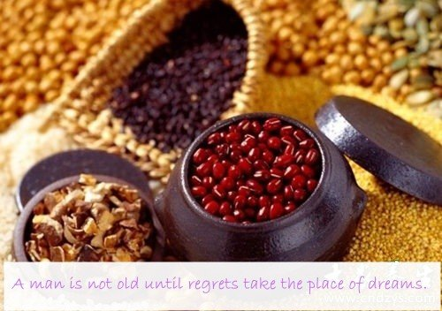
而是一大多數蓄積在體內的毒素是脂溶性的，所以它們都堆在身體的脂肪裡，造成各種代謝和功能故障，身體沒有能力將高分子能量物質轉化為低分子能量物質，或者只轉化為半分子能量物質，過程中就釋放大量負離子自由基，這就是致癌物質，而半分子能量物質因為身體沒有能力消耗利用，就化為脂肪貯存起來。所以你說你要不要處理你的脂肪先!
7、NO高壓力的食物。
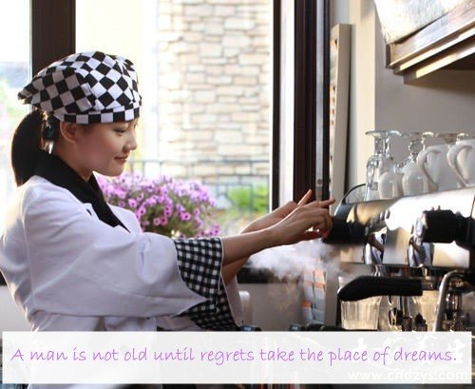
什麼是高壓力食物? 可樂、汽水、咖啡、茶、酒精、香煙、乳製品及肉製品等，所有的肉，尤其是經過油處理的肉是壓力最大的。什麼食物會使心情偷快?最重要的食物，蔬菜、水果、五穀雜糧。
因為毒素沉積在脂肪裡真的影響身體，因為癌症不是傳說，它真的會傷害我們的家人!不要忽視!不要姑息!不要不理!將此愛傳遞出去!願家人和朋友永遠離開癌症!

